Отчет по лабораторной работе №6

Простейший вариант

Чигладзе Майя Владиславовна

Содержание

# 1 **Цель работы**

Освоение навыков работы с арифметическими командами в языке ассемблера NASM

# 2 **Порядок выполнения лабораторной работы**

## 2.1 Символьные и численные данные в NASM

Создадим каталог для программам лабораторной работы No 6, перейдем в него и создадим файл lab6-1.asm (рис. [??])

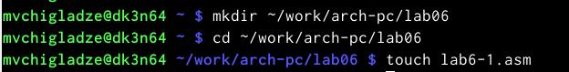

Создание каталога

## 2.2 Задание 2

Рассмотрим примеры программ вывода символьных и численных значений. Програм- мы будут выводить значения записанные в регистр eax. Заполняем файл по листингу (рис. [??]), и создаем и запускаем исполняемый файл (рис. [??])

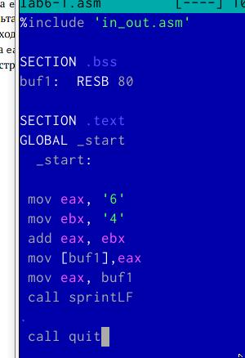

Заполняем файл

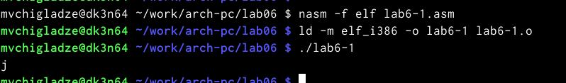

Запускаем файл

## 2.3 Задание 3

Далее изменим текст программы и вместо символов, запишем в регистры числа, замените строки (рис. [??]) и запустим исполняемый файл (рис. [??]) Символ не отображается, потому что это отступ строки

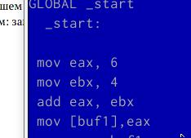

Переход в созданный каталог

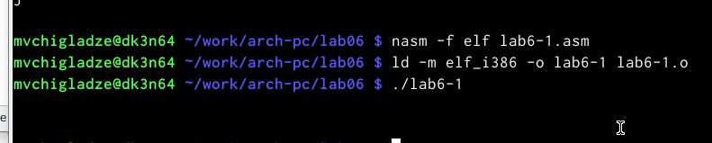

Создание файла

При замене printLF на print будет всего 1 отступ

## 2.4 Задание 4

Создадим файл lab6-2.asm в каталоге ~/work/arch-pc/lab06 (рис. [??]) и введем в него текст программы из листинга 6.2 В результате работы программы мы получим число 106 (рис. [??]). В данном случае, как и в первом, команда add складывает коды символов ‘6’ и ‘4’ (54+52=106). Однако, в отличии от программы из листинга 6.1, функция iprintLF позволяет вывести число, а не символ, кодом которого является это число

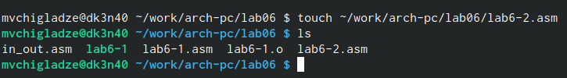

Создаем файл

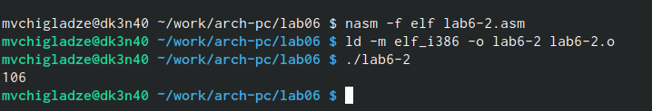

Создаем исполняемый файл и запускаем

## 2.5 Задание 5

Далее изменим текст программы запишем в регистры числа, и запустим исполняемый файл (рис. [??]). У нас сложилось два числа, а не числа с этим кодом.

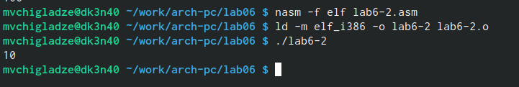

Создание файла

При замене printLF на print отступа не будет (рис. [??]).

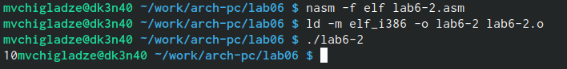

print

## 2.6 Задание 6

Создадим файл lab6-3.asm в каталоге ~/work/arch-pc/lab06 (рис. [??]) и введем в него текст программы из листинга 6.3 В результате работы программы мы получим нужные нам фразы 6 (рис. [??]).

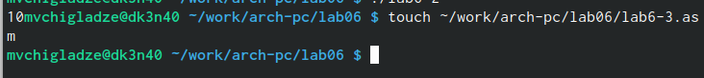

Создание файла

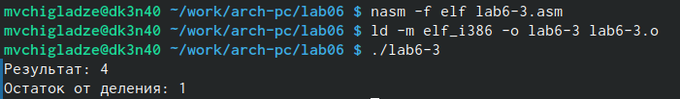

Создаем исполняемый файл и запускаем

Далее изменим текст программы (рис. [??]), и запустим исполняемый файл (рис. [??]). Арифметические операции выполнены корректно

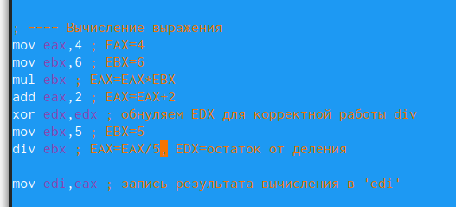

Меняем текст программы

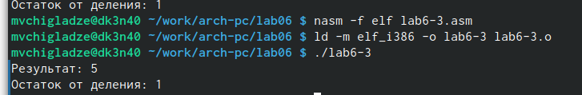

Запуск файла

## 2.7 Задание 7

Создадим файл variant.asm в каталоге ~/work/arch-pc/lab06 (рис. [??]) и введем в него текст программы из листинга 6.4 В результате работы программы мы получим нужные ввод с консоли и определение варианта (рис. [??]).

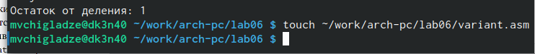

Создание файла

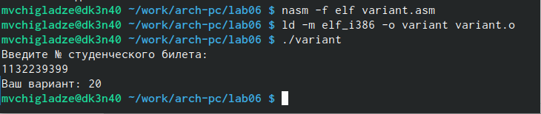

Создаем исполняемый файл и запускаем

# 3 **Ответы на вопросы**

1. Какие строки листинга 6.4 отвечают за вывод на экран сообщения ‘Ваш вариант:’?

Ответ: rem: DB ‘Ваш вариант:’,0 mov eax,rem call sprint

1. Для чего используется следующие инструкции? mov ecx, x mov edx, 80 call sread

Ответ: Запись адреса переменной x в EAX; запись длины вводимого сообщения в EBX;вызов подпрограммы ввода сообщения

1. Для чего используется инструкция “call atoi”?

Ответ: Ввод с клавиатуры осуществляется в символьном виде и для корректной работы арифметических операций в NASM символы необходимо преобразовать в числа. Для этого может быть использована функция atoi.

1. Какие строки листинга 6.4 отвечают за вычисления варианта?

Ответ: xor edx,edx mov ebx,20 div ebx inc edx

1. В какой регистр записывается остаток от деления при выполнении инструкции “div ebx”?

Ответ: Результат будет записан в регистр EAX, а остаток в регистр EDX

1. Для чего используется инструкция “inc edx”?

Ответ: Инструкция INC используется для увеличения операнда на единицу

1. Какие строки листинга 6.4 отвечают за вывод на экран результата вычислений?

Ответ: mov eax,edx - вызов подпрограммы печати значения; call iprintLF - из ‘edx’ (остаток) в виде символов

# 4 **Задание для самостоятельной работы**

## 4.1 Задание 1

Написать программу вычисления выражения y=f(x). Программа должна выводить выражение для вычисления, выводить запрос на ввод значения x, вычислять задан- ное выражение в зависимости от введенного x, выводить результат вычислений. Вид функции f(x) выбрать из таблицы 6.3 вариантов заданий в соответствии с номером полученным при выполнении лабораторной работы (Мой номер 20). Создайте исполняемый файл и проверьте его работу для значений x1 и x2 из 6.3. Моя функция: x^3*1/3+21 Я обнулила переменную ebx, записала в нее eax, умножила 2 раза, для получения 3 степени, обнулила edx, записала в ebx - 3, разделила на ebx, добавила 21 (рис. [??] и рис. [??]).

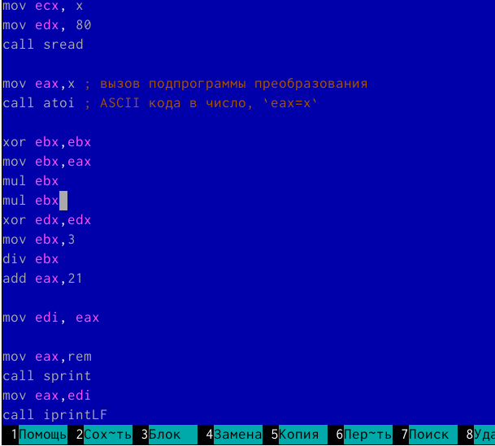

Код

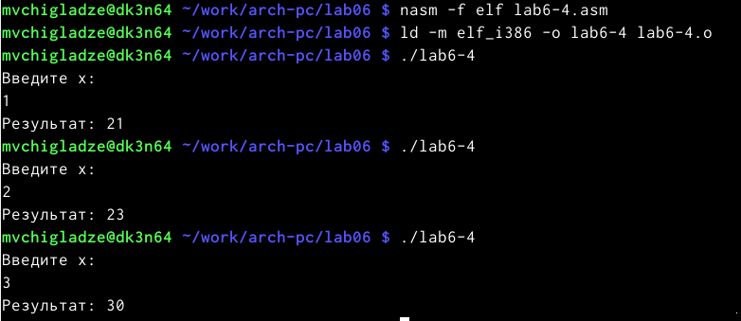

Результат

# 5 **Выводы**

В ходе лабораторной работы, я освоила навыки работы с арифметическими командами в языке ассемблера NASM.

# Список литературы